Парк птиц и парк бабочек

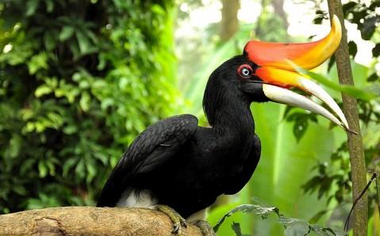
Куала-лумпурский Парк птиц, примыкающий к территории Ботанического сада, является крупнейшим в Азии открытым авиарием. Он считается одной из самых популярных достопримечательностей малазийской столицы: ежегодно этот уникальный орнитологический парк посещают более 200 тысяч человек.
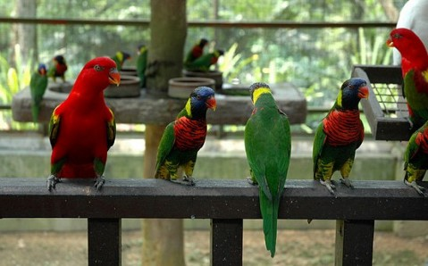
На территории парка площадью более восьми гектаров обитают свыше 3 000 пернатых 200 разных видов, привезенных в Куала-Лумпур из разных уголков планеты. Большинство из них чувствуют себя вольготно – они свободно летают по территории авиария, единственным ограничителем для пернатых служит сетка, натянутая над парком на большой высоте. Для птиц здесь созданы специальные условия, максимально приближенные к их естественной среде обитания – тропическому лесу. Благодаря этому многие виды настолько адаптировались, что размножаются естественным путем – строят гнезда и высиживают птенцов, давая здоровое потомство.
Парк разделен на четыре зоны. В первой и второй зонах проживают более 60-ти видов птиц, в числе которых фламинго и пеликаны, обитающие в живописном искусственном пруду с красивейшим водопадом. Наблюдать за ними можно со специально оборудованной площадки. Третью зону населяют птицы-носороги.
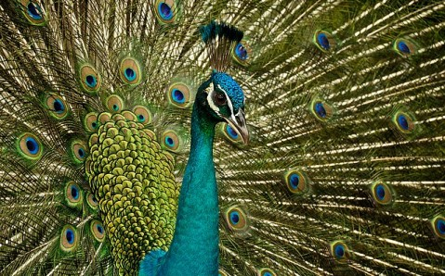
Самая большая – четвертая зона – разделена на несколько секций. Часть ее отведена одним из самых красивых представителей пернатых – попугаям, другая – восточным птицам: здесь можно увидеть, в частности, туканов, фиолетового и зеленого турако. Неподалеку расположен искусственный 30-метровый водопад с лагуной для водоплавающих птиц, где обитает малайский аист-клювач, который относится к одним из наиболее охраняемых видов пернатых в Малайзии. Здесь же можно увидеть нелетающих птиц, в числе которых африканские страусы, австралийские эму и шлемоносный казуар. В четвертой зоне также находится амфитеатр, рассчитанный на 350 зрителей, где ежедневно устраиваются захватывающие представления с участием смышленых пернатых.
По всей территории парка проложены удобные тропинки, оборудованы скамейки и места для отдыха. Кроме того, здесь расположены учебный центр, где можно узнать о жизни и повадках обитателей авиария, инкубатор, в котором выводят птиц, детская игровая площадка, сувенирный магазин, кафе и ресторан.

Парк бабочек Куала-Лумпура, расположенный на территории Ботанического сада (бывшего Lake Gardens) недалеко от живописного озера Tasik Perdana в центре столицы, – самый большой и красивый в мире. Под высоко натянутой сеткой здесь порхают более пяти тысяч экзотических бабочек самых разных размеров и удивительных расцветок.
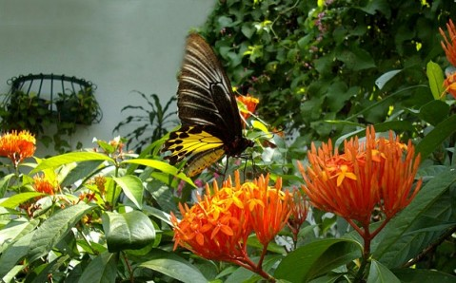
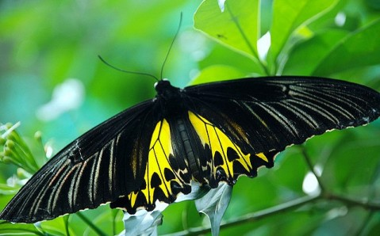
В парке искусно воссоздана атмосфера тропического леса, являющаяся естественной средой обитания большинства живущих здесь насекомых. Для удобства и комфорта бабочек высажено более 15 тысяч экзотических растений, разнообразие которых дает куала-лумпурскому парку право конкурировать с настоящим ботаническим садом. Среди пышной зелени и обилия ярких цветов устроены небольшие пруды, где живут декоративные карпы и вальяжные черепахи. Возле дорожек установлены столики, на которых разложено угощение для бабочек: кусочки ананасов и бананов.
На территории парка работает энтомологический музей с огромной коллекцией бабочек и других насекомых со всего мира. А рядом установлены специальные аквариумы, где можно увидеть экзотических ящериц, жуков, пауков, скорпионов и лягушек.

Часы работы: ежедневно с 09:00 до 18:00

**Продолжительность 4 часа
**В стоимость входит трансфер Гостиница/Парки/Гостиница.
**В стоимость включены входные билеты
**В стоимость НЕ входит доплата за фото/видео камеру – USD 5.00 за каждую камеру

